卫星导航原理及误差影响因素

科普软件

——开发技术报告

武汉大学

2020.7.22

**目录**

1 开发目的 1

1.1 背景 1

1.2 开发目的及意义 1

2 开发流程 2

3 技术手段 3

3.1 接收机位置解算 3

3.2 遮挡效应模拟 3

3.3 多路径效应模拟 5

3.4 电离层误差模拟 6

3.5 卫星轨道误差模拟 6

4 创新特色 7

5 界面与功能 7

5.1 模拟卫星绕行轨迹 7

5.2 基本定位功能 8

5.3 模拟卫星数量和空间分布对定位结果的影响 9

5.4 模拟接收机位置的影响 10

5.5 模拟“伪卫星”的影响 10

5.6 模拟建筑物遮挡对定位结果的影响 11

5.7 考虑多路径效应对定位结果的影响 12

5.8 模拟电离层的影响 12

5.9 重置功能 13

# 开发目的

## 背景

全球卫星导航系统(GNSS，包括GPS、BDS、GLONASS、Galileo)相关的应用和服务逐步完善，**GNSS已然成为当前全球性的高新技术行业**，为全球各地的人们提供全天候、快速高效的提供高精度、高准确度的定位、授时和测速服务。**随着我国自主研制的北斗卫星导航系统(BDS) 不断的完善与成熟**，覆盖全球的北斗三号卫星导航系统建成，**与之相关的卫星导航产业也在迅猛发展**，在大地测量、防灾减灾、车辆导航、精细农业、软件服务、航天测控、工程测量和军事应用等领域应用广泛，与人们的日常生活密切相关。

## 开发目的及意义

该软件的开发目的是**构建一个科普卫星导航定位原理的模拟软件，主要面向非专业人士和GNSS初学者，通过让软件使用者虚拟操作改变卫星相关因素，来模拟卫星定位的精度变化。**

覆盖全球的北斗三号卫星导航系统全面建成，使得北斗卫星能更好地为人们服务，也日益接近人们的日常生活，但与此大相径庭的是真正了解卫星导航定位的人很少。因此，需要一款让更多人了解导航定位的科普软件，激发儿童少年的兴趣，吸引更多的人加入这个领域，满足北斗系统对开发和应用方面的人才需求。

此外，卫星导航原理等理论较为深奥，晦涩难懂，给高校大学生和其他GNSS初学者带来不小困难，而一款生动形象的科普软件能让他们更直观地理解掌握卫星导航定位原理。

在某种环境下，此款软件还能作为一款精度预测软件辅助测绘生产人员进行GNSS控制网设计等相关工作，在室内进行控制点的选点工作。

# 开发流程

开始界面

卫星绕地球旋转界面

打开示例界面

打开操作界面

示例界面

旋转界面

操作界面

事件响应

视频播放

绘制地球

绘制卫星

动画控制

卫星、建筑物和接收机等控件设计

接收机坐标最小二乘解算

电离层误差模拟

电离层类

可移动控件

电离层形状绘制

根据鼠标在电离层滑动频率和滑动距离大小改变电离层颜色

显示图片

鼠标左键移动控件

删除控件

派生

解算接收机位置

真实接收机和解算接收机显示

检测是否遮挡卫星信号

检测是否可以反射卫星信号

建筑类

接收机类

鼠标右键增加伪卫星

鼠标滚轮可以改变伪距长度

卫星类

软件的开发主要分三部分，分别为卫星绕地球旋转界面、示例界面、操作界面。第一部分卫星绕地球旋转界面是三维的模拟卫星运转、地球自转的动画，第二部分示例界面主要是演示各种功能如何使用，第三部分则是主要的功能界面，包含模拟定位、模拟卫星数量和空间分布的影响、模拟“伪卫星”的影响、模拟建筑物的影响、模拟多路径效应、模拟电离层的影响等功能。

# 技术手段

## 接收机位置解算

### 理论基础

接收机和卫星都为二维坐标，显示器坐标原点为左上角，向右为x轴，向下为y轴，卫星位置 $G^{j}=(x_{j},y_{j})$,接收机坐标为($x_{r},y_{r}$),卫星坐标和接收机坐标都可通过相关控件位置获得。

### 实现原理

通过卫星位置和接收机坐标计算伪距，同时也加上对应的随机噪声。

$ρ^{j}=\sqrt{{\left(x_{j}-x_{r}\right)}^{2}+{\left(y_{j}-y_{r}\right)}^{2}}+d_{ion}^{j}+e^{j}$ 式 1

其中 $d_{ion}^{j}$ 为电离层误差， $e^{j}$ 为伪距噪声。

伪距噪声满足正态分布，而且软件刚开始启动时，噪声会比较大，后面均值会趋于常数。

已知卫星位置和伪距，利用最小二乘即可解算出接收机坐标。

坐标转换，由于屏幕的直角坐标与常见的平面直角坐标系不一致，所以我们利用坐标转换将结果转化到我们画的坐标系中。

## 遮挡效应模拟

### 理论基础

建筑物可以大致看成一个长方形，长方形四个顶点都已知，我们也可以知道卫星和接收机的直线向量，就可以把遮挡问题抽象判断直线与长方形是否相交？

### 实现原理

通过判断长方形两条对角线是否与直线相交，来判断直线与长方形是否相交。

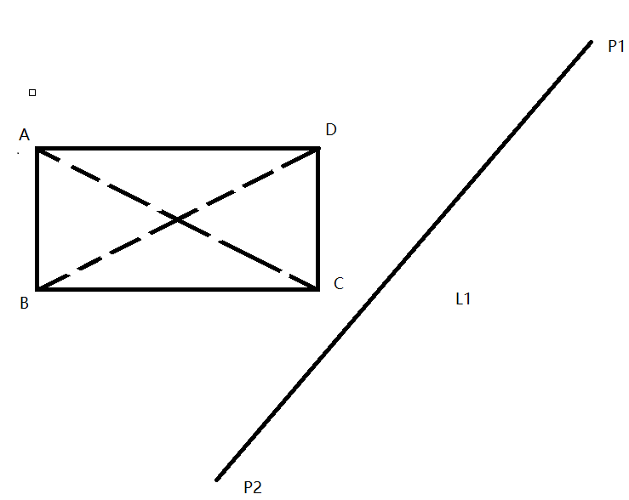

图 1建筑物与星机连线抽象图

判断两线段是否相交我们可以通过判断某线段两端点是否分布在另一条线段的两侧。

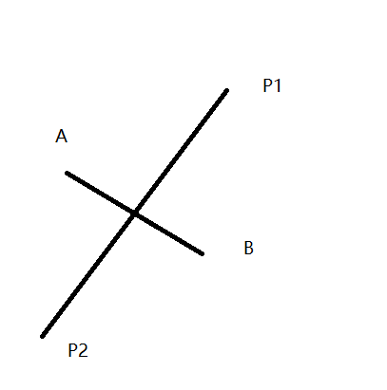

图 2两直线相交

如果在两侧则相加，否则不相交。

所以我们下面开始建立算法来判断端点是否在另一条线段的两端

$R_{J}=\vec{P_{J}P_{1}}*\vec{P_{J}P_{2}}$ 式 2

当 $R_{A}*R_{B}$ 小于等于0时，认为线段AB与L1相交，反之则不相交。

## 多路径效应模拟

### 理论基础

当卫星信号被遮挡时，我们开始判断该卫星是否能通过其他建筑物反射信号到接收机，这里类似于光的反射。

### 实现原理

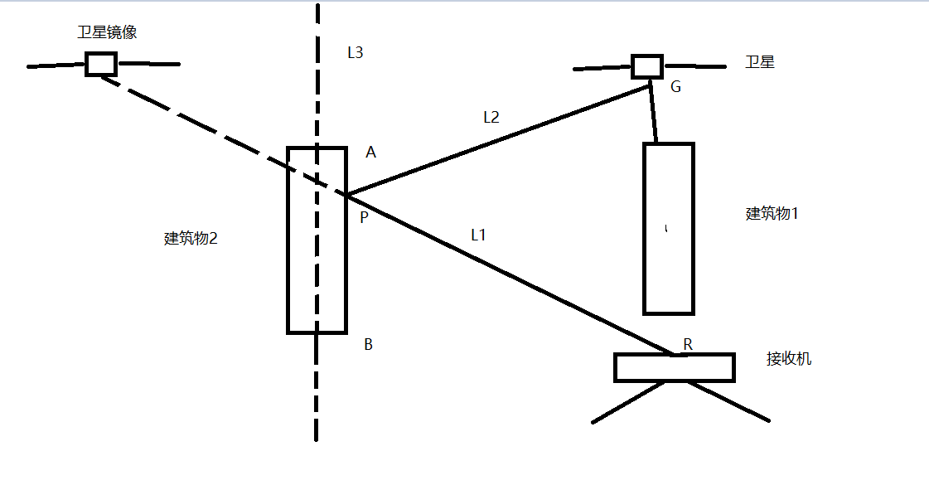

图 3多路径效应示意图

当卫星信号被建筑物1遮挡后，我们开始判断是否能通过建筑物2来反射信号到达接收机，首先利用建筑物2的中垂线L3做卫星镜像，连接卫星镜像与接收机，判断该线段L1是否与线段AB相关，如果相交即相交点为反射点，不相交则无法与建筑物2发生多路径效应。

由于发生了多路径效应，伪距与前面的计算也会不同：

$ρ^{j}=GP+PE+d_{ion}^{j}+e^{j}$ 式 3

$PE=\sqrt{{\left(x_{p}-x_{r}\right)}^{2}+{\left(y_{p}-y_{r}\right)}^{2}}$ 式 4

$GP=\sqrt{{\left(x_{p}-x_{j}\right)}^{2}+{\left(y_{p}-y_{j}\right)}^{2}}$ 式 5

同时多路径发生的条件还有卫星镜像必须在屏幕里面，坐标不能小于0。

## 电离层误差模拟

### 理论基础

电离层的厚度已知设为 $H_{ion}$,每个卫星与接收机的高度角 $θ_{j}$ 也可知，所以信号在电离层传播距离 $L_{j, ion}=\frac{H_{ion}}{\sin\left(θ_{j}\right)}$。设电离层对角长度为L。

### 实现原理

这里我们设置一个电离层误差影响因子 $γ$，影响因子与电离层滑动条的数值 $α$ 相关和鼠标在电离层的滑动情况相关。

我们通过事件响应来获取鼠标在电离层的滑动距离 $L_{mouse}$，然后计算影响数值。

$γ=int\left(1+\frac{α}{10}\right)*0.08+\frac{L_{mouse}}{L}*0.01$ 式 6

$d_{ion}^{j}=L_{j, ion}*γ$ 式 7

## 卫星轨道误差模拟

通过右键点击卫星，可以得到一个伪卫星，我们利用伪卫星来模拟卫星轨道误差，将伪卫星的位置和式一计算的伪距来进行最小二乘解算从而得到接收机坐标。卫星位置 $G^{j}=(x_{j},y_{j})$,接收机坐标为($x_{r},y_{r}$), 伪卫星位置 $G_{f}^{j}=(x_{f}^{j},y_{f}^{j})$,由式一得 $ρ^{j}=\sqrt{{\left(x_{j}-x_{r}\right)}^{2}+{\left(y_{j}-y_{r}\right)}^{2}}+d_{ion}^{j}+e^{j}$，利用伪距 $ρ^{j}$ 和伪卫星坐标 $G_{f}^{j}$ 进行最小二乘解算即可得到带有轨道误差的定位结果。

# 创新特色

1. 软件利用QT、OpenGL等可视化技术手段，生动形象地模拟卫星绕地球旋转、地球自转等卫星导航定位场景，并结合GNSS原理等理论知识通过接收机跳动直观地模拟卫星定位的误差；
2. 软件具有一定的开放性和可调性，可以自由地调整卫星数量、卫星分布、“伪卫星”、建筑物数量及分布、电离层等多种可变条件，更真实的模拟现实生活中的定位场景；
3. 软件简单，易操作，不需要专业知识或训练即可使用，满足科普面向大众化的要求。

# 界面与功能

## 模拟卫星绕行轨迹

软件打开后的开始界面如图4，这是根据卫星运行轨迹绘制的卫星绕地球旋转3D动画，按住鼠标左键拖动画面可以移动视角。

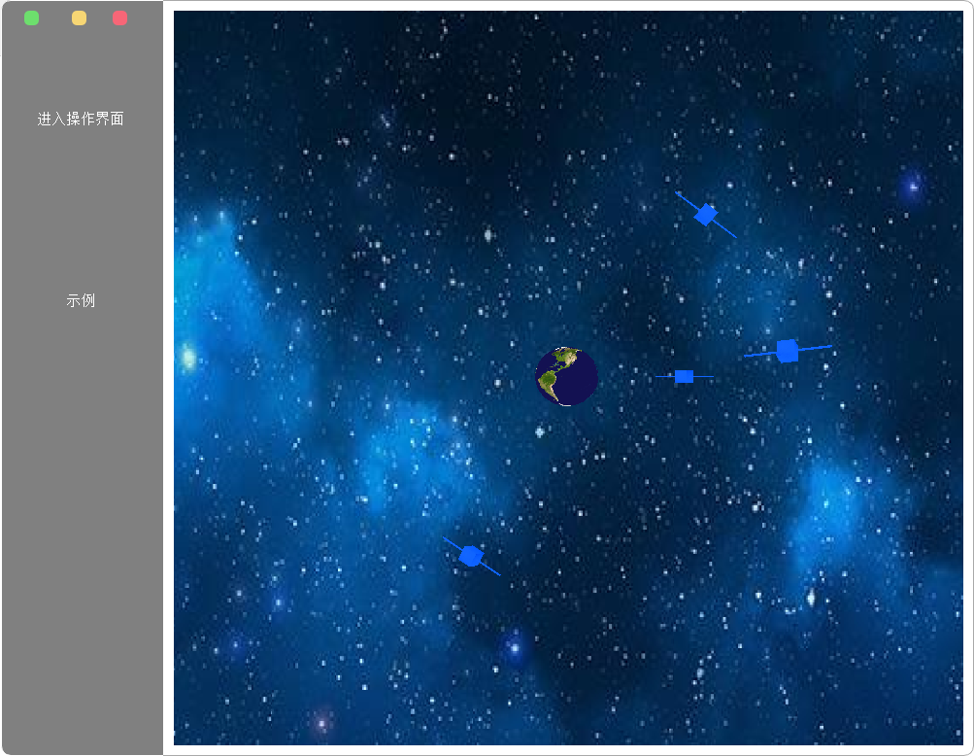

图 4卫星绕行轨迹3D动画

## 基本定位功能

图5中地面上显示有两个接收机，蓝色图标为接收机（用户端）实际所处位置，灰色图标为通过卫星测量出来的接收机（用户端）坐标，两者偏离程度反映了测量误差大小，偏离程度越大，表示定位结果越不准确。

右下角可以查看定位结果和精度的具体数值。

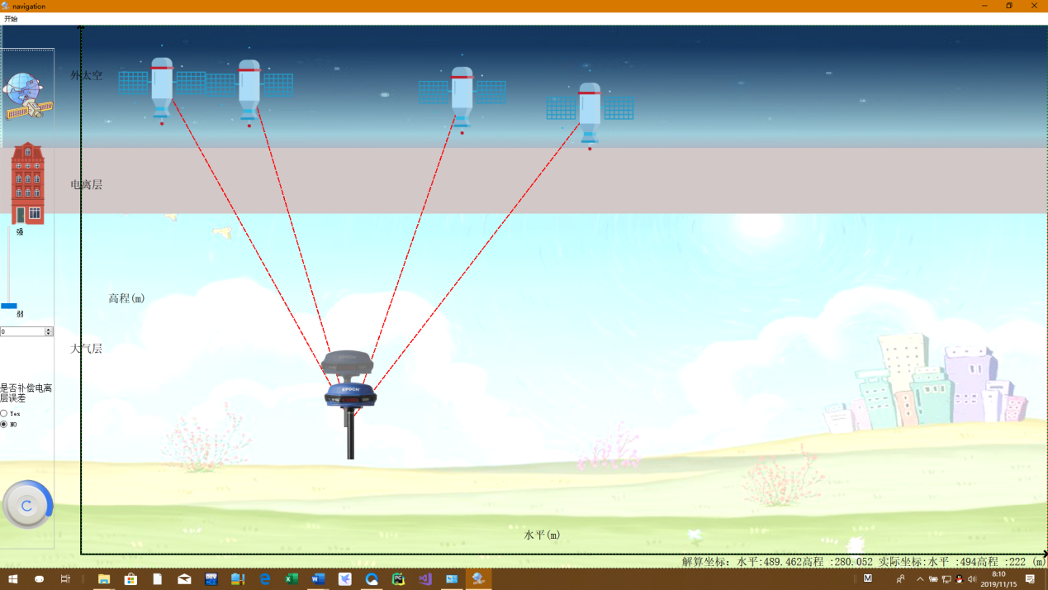

图 5基本定位功能界面

## 模拟卫星数量和空间分布对定位结果的影响

通过点击左侧卫星图标，可以增加卫星数量，还可通过拖拽卫星来改变卫星空间几何分布，如图6。卫星数量和几何分布情况对定位结果的影响均会反映在明暗接收机偏差上，偏差大小反应定位准确程度。

鼠标点击卫星同时按住delete键，可删除卫星。

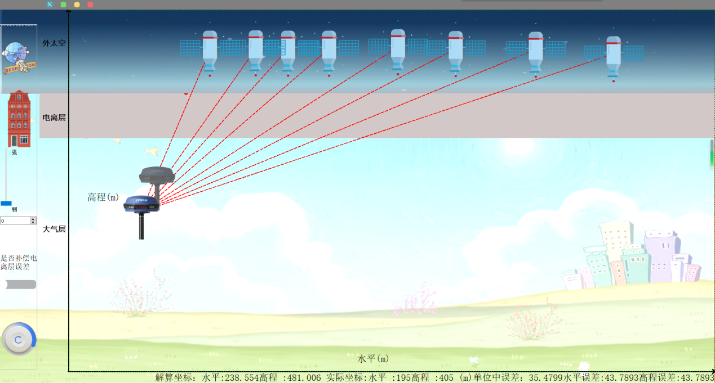

图 6增加卫星数功能

## 模拟接收机位置的影响

鼠标左键按住接收机可对接收机进行拖动，拖动后，软件会同步计算接收机位置及定位精度。

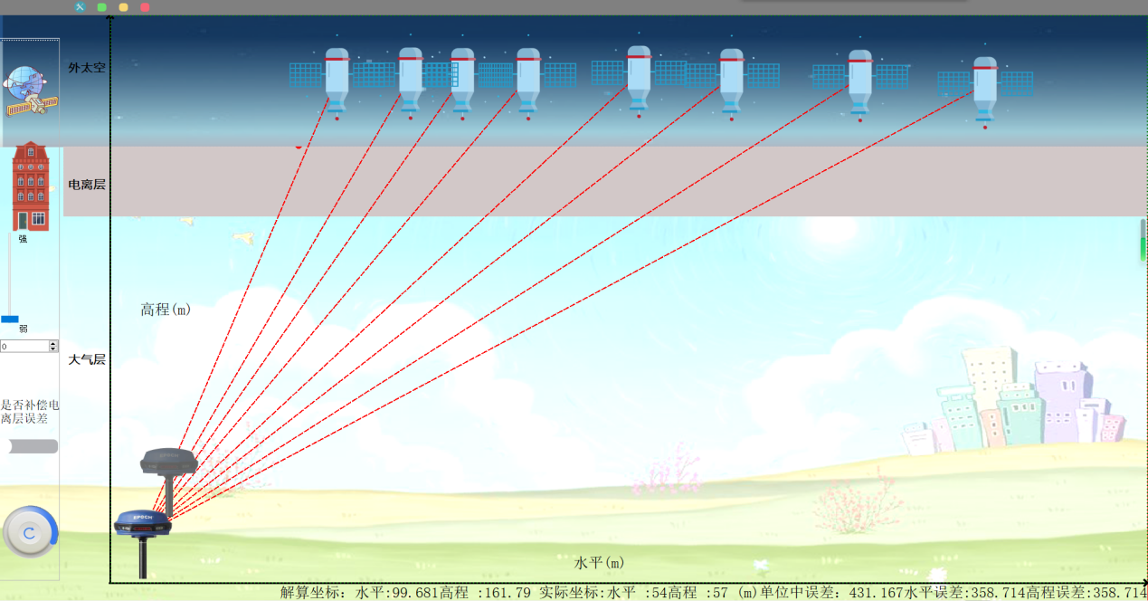

图 7移动接收机位置

## 模拟“伪卫星”的影响

由于定轨存在误差的原因，卫星电文播发的卫星位置与真实位置可能存在偏差，我们选择以“伪卫星”的形式予以表现。

先选中卫星（鼠标放在卫星上会出现绿框），选中卫星后，点击鼠标右键即会出现“伪卫星”（灰色的卫星图标）,如图7和图8所示：

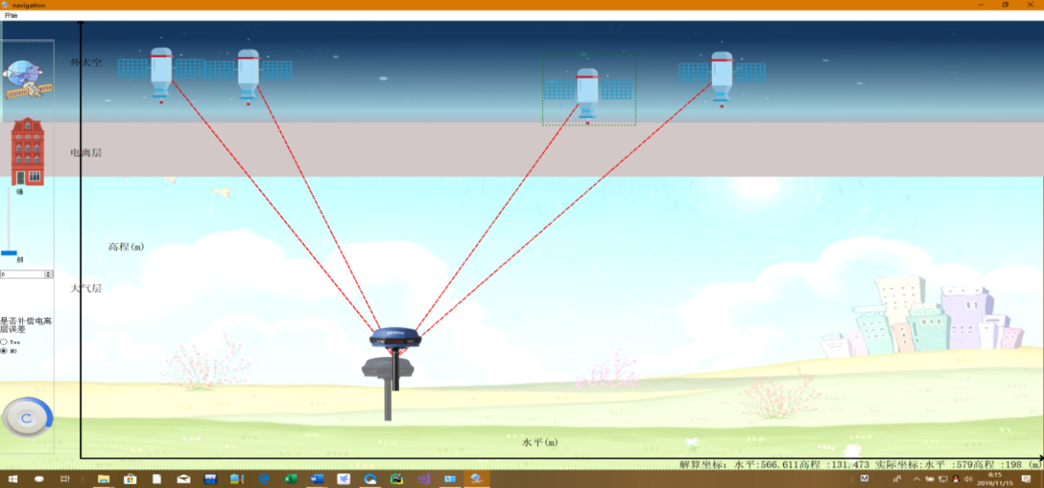

图 8选中卫星

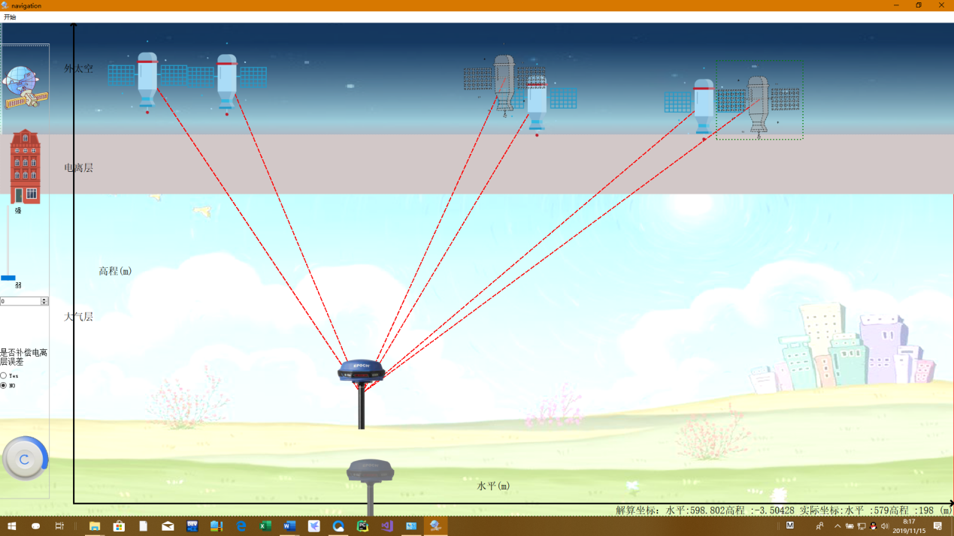

图 9变更为“伪卫星”

同样，点击灰色卫星同时按住delete键可删除灰色卫星，这里就不多加赘述。

## 模拟建筑物遮挡对定位结果的影响

点击左侧的红色房子可以在场景中增加建筑物，鼠标左键按住已添加的建筑物可以对其进行移动，改变其分布，从而模拟遮挡效应。

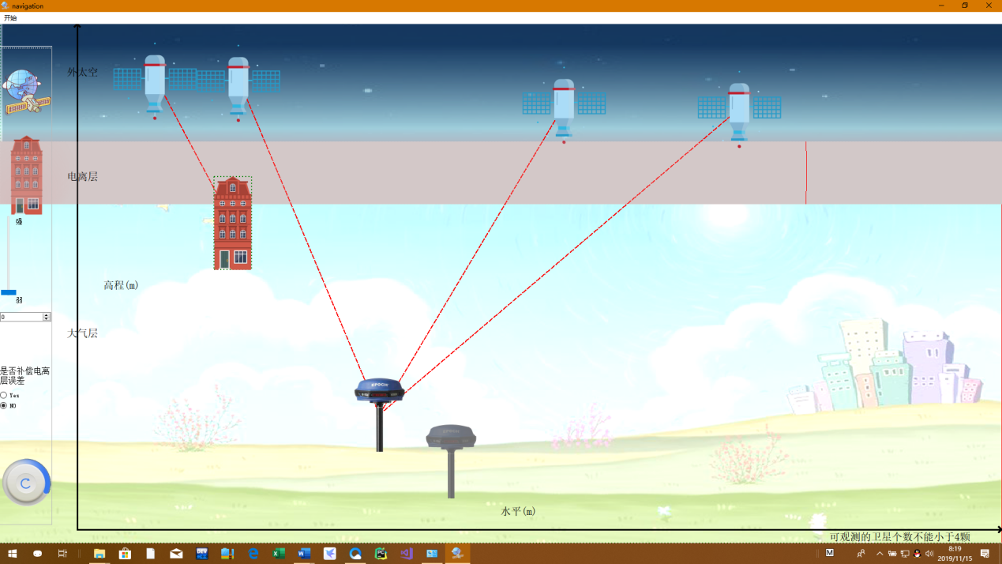

图 10增加建筑物功能

## 考虑多路径效应对定位结果的影响

接收机接收到的卫星信号往往是直射波和反射波的叠加波，也即多径效应。多径效应是信号衰落的重要原因，对定位结果影响很大

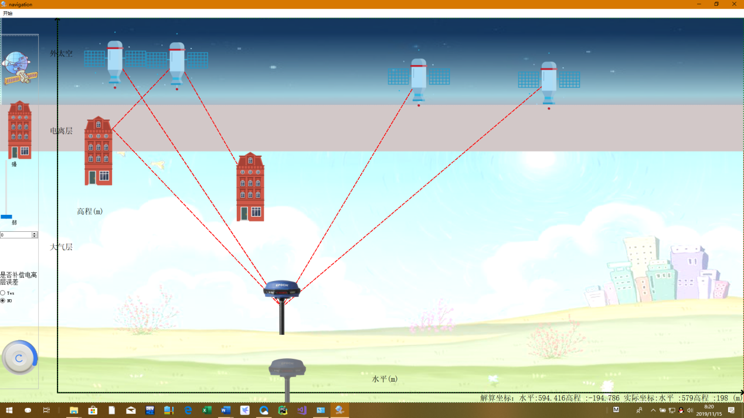

图 11模拟多路径效应

## 模拟电离层的影响

电离层扰动也是带来定位误差的重要因素之一，我们用屏幕中上方的宽矩形条来表示电离层，颜色的深浅来模拟电离层扰动的强弱程度，颜色越红越深，表示电离层扰动越强。

通过滑动滑动条，可以改变矩形条颜色深浅，滑动条越往上拉，矩形条颜色越红越深；还可以通过在下方的输入框输入数值（1~150）来改变颜色深浅，数值越大，颜色越红越深；同时，鼠标在方框里左键点击并滑动也会改变电离层扰动情况，滑动的距离越长，颜色改变越多。

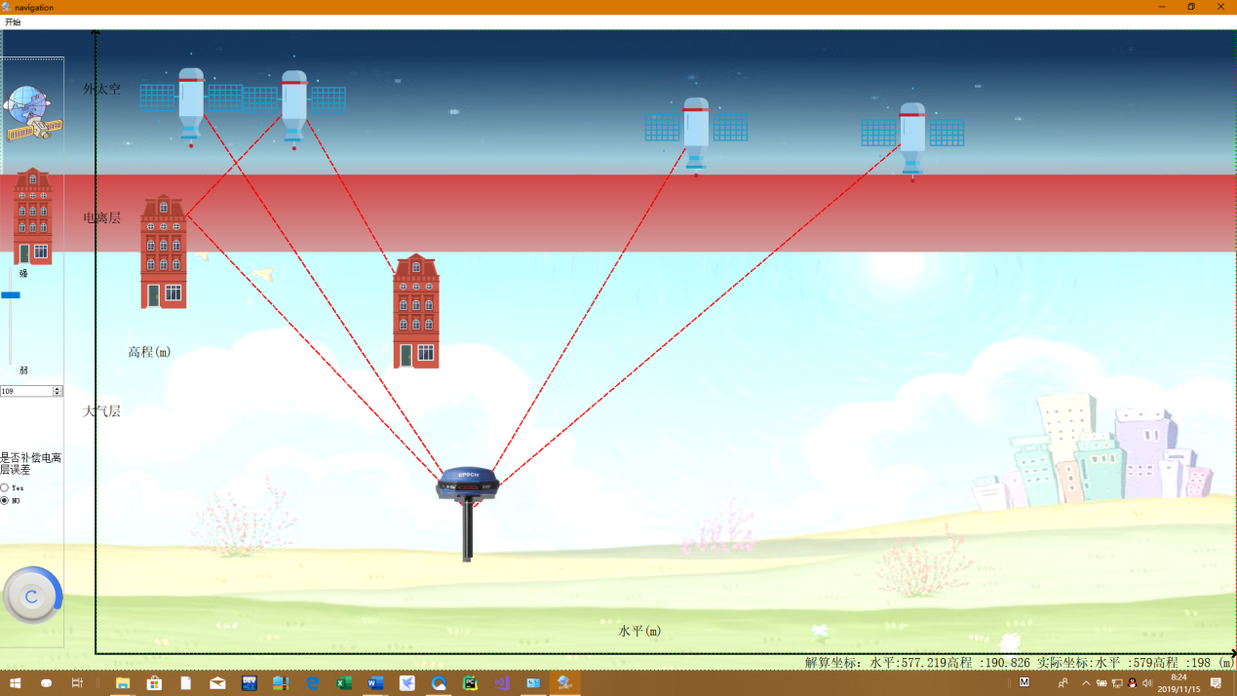

图 12模拟电离层影响

## 重置功能

点击左下角圆形按钮，可以初始化整个界面，即实现软件“清零”。

重置前：

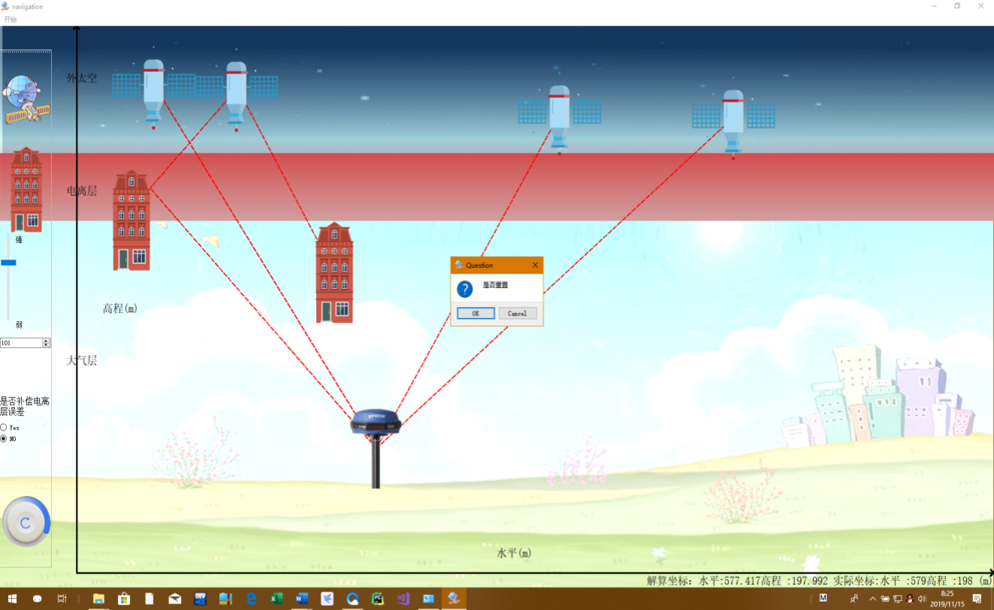

图 13界面重置前

重启后：

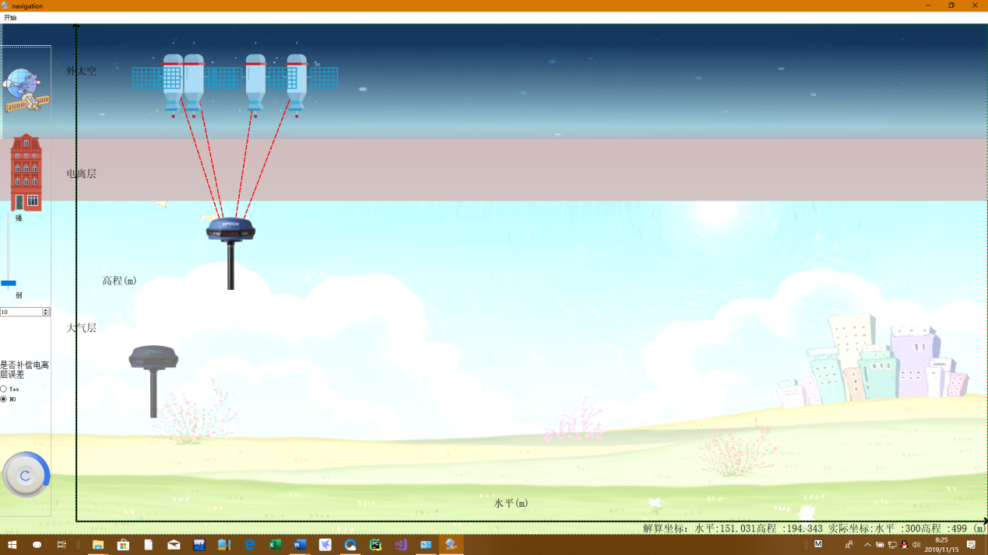

图 14界面重置后